МИНИСТЕРСТВО НАУКИ И ВЫСШЕГО ОБРАЗОВАНИЯ РФ

федеральное государственное автономное образовательное учреждение высшего образования

«Санкт-Петербургский государственный университет аэрокосмического приборостроения»

ФАКУЛЬТЕТ СРЕДНЕГО ПРОФЕССИОНАЛЬНОГО ОБРАЗОВАНИЯ

ОТЧЕТ О ПРАКТИКЕ

ЗАЩИЩЕН С ОЦЕНКОЙ _________________

РУКОВОДИТЕЛЬ

|  |  |  |  |  |
| --- | --- | --- | --- | --- |
| преподаватель |  |  |  | Попов И.Д. |
| должность, уч. степень, звание |  | подпись, дата |  | инициалы, фамилия |

|  |
| --- |
| ОТЧЕТ ПО УЧЕБНОЙ ПРАКТИКЕ |
| В СОСТАВЕ ПРОФЕССИОНАЛЬНОГО МОДУЛЯ |
| ПМ.01 «Выполнение работ по проектированию сетевой инфраструктуры» |
|  |

ОТЧЕТ ВЫПОЛНИЛ

|  |  |  |  |  |  |
| --- | --- | --- | --- | --- | --- |
| Студент группы | С142 |  |  |  | Н.А. Кадыков |
|  | номер группы |  | подпись, дата |  | инициалы, фамилия |

Санкт-Петербург 2024

ИНДИВИДУАЛЬНОЕ ЗАДАНИЕ

на прохождение учебной практики обучающегося по специальности

09.02.06 Сетевое и системное администрирование

*код и наименование специальности*

1. Фамилия, имя, отчество обучающегося: Кадыков Николай Александрович
2. Группа: С142 Сроки проведения практики: с «06» апреля 2024 г. по «26» апреля 2024 г.
3. Тема задания: приобретение первичных профессиональных умений и навыков, начального опыта практической деятельности, овладение необходимыми компетенциями по профессиональному модулю.

|  |
| --- |
| ПМ.01 ВЫПОЛНЕНИЕ РАБОТ ПО ПРОЕКТИРОВАНИЮ СЕТЕВОЙ ИНФРАСТРУКТУРЫ |
| *код и наименование профессионального модуля* |

1. Вопросы, подлежащие изучению:
2. Проектирование сетевой инфраструктуры.
3. Организация сетевого администрирования.
4. Управление сетевыми сервисами.
5. Модернизация сетевой инфраструктуры.
6. Выполнение комплексных работ по проектированию архитектуры локальной сети; установке и настройке сетевых протоколов и сетевого оборудования; использованию специального программного обеспечения для моделирования, проектирования и тестирования компьютерных сетей; настройке механизмов фильтрации трафика на базе списков контроля доступа.
7. Содержание отчетной документации:
   * 1. Отчёт, включающий в себя:

* титульный лист;
* индивидуальное задание;
* материалы о выполнении индивидуального задания;
* список использованных источников.
  + 1. Аттестационный лист.

1. Срок представления отчета заместителю декана по учебно-производственной работе: «26» апреля 2024 г.

Руководитель практики от факультета СПО

|  |  |  |  |  |
| --- | --- | --- | --- | --- |
| преподаватель |  | 06.04.2024 г. |  | И.Д. Попов |
| должность, уч. степень, звание |  | подпись, дата |  | инициалы, фамилия |
|  |  |  |  |  |
| Задание принял к исполнению:  Обучающийся | | | | |
| 06.04.2024 г. |  |  |  | Н.А. Кадыков |
| дата |  | подпись |  | инициалы, фамилия |

**СОДЕРЖАНИЕ**

Изм.

Лист

№ докум.

Подп.

Дата

Лист

4

УП.09.02.06.08Д

Разраб.

Кадыков Н.А.

Пров.

Попов И. Д.

Н. контр.

Утв.

Отчет по учебной практике

Лит.

Листов

ФСПО ГУАП

**ВВЕДЕНИЕ** 4

**1 Проектирование сетевой инфраструктуры** 5

**1.1 Схема сети** 6

**1.2 Оборудование** 7

**2 Организация сетевого администрирования** 9

**2.1 Настройка сети провайдера** 9

**2.2. Базовая настройка филиалов.** 9

**2.3 Настройка VRRP в главном офисе** 10

**2.4** **Настройка NAT** 11

**3 Управление сетевыми сервисами** 14

**3.1 Настройка DHCP в филиалах** 14

**3.2 Настройка GRE туннелирования и OSPF** 15

**3.3 Настройка DNS в филиалах** 16

**3.4 Настройка удаленного доступа.** 18

**ВЫВОД** 19

**СПИСОК ИСПОЛЬЗОВАННЫХ ИСТОЧНИКОВ** 20

**ПРИЛОЖЕНИЕ А** 21

**ПРИЛОЖЕНИЕ Б** 22

**ПРИЛОЖЕНИЕ В** 23

**ПРИЛОЖЕНИЕ Г** 24

# **ВВЕДЕНИЕ**

В настоящее время провайдерские сети IP-телефонии становятся все более популярными и востребованными, предоставляя пользователям возможность осуществлять голосовые звонки через интернет. Это современное и эффективное решение для связи, которое обеспечивает высокое качество звука, гибкость в настройке и экономию средств. В рамках данной практической работы будет рассмотрено создание и настройка провайдерской сети IP-телефонии, анализ ее особенностей, преимуществ и технологий, используемых для обеспечения связи между абонентами.

Для достижения этой цели были исследованы и внедрены различные протоколы и технологии. Кроме того, разработаны подробные карты сети (L1, L2, L3), отражающие структуру сети.

Были рассмотрены следующие вопросы:

1. Проектирование сетевой инфраструктуры.
2. Организация сетевого администрирования.
3. Управление сетевыми сервисами.

А также будут настроены ATC, благодаря которым будет возможно осуществлять звонки между клиентскими ПК, на которых установлен софтфон, например, Linphone.

# **1 Проектирование сетевой инфраструктуры**

В провайдере есть центральный офис и два отделения, в центральном офисе установлен веб-сервер, к которому можно получить доступ через Интернет. IP-адреса в офисах распределяются динамически. Было выдано задание, чтобы весь трафик филиалов проходил через главный офис. Примерная схема сети изображена на рисунке 1.

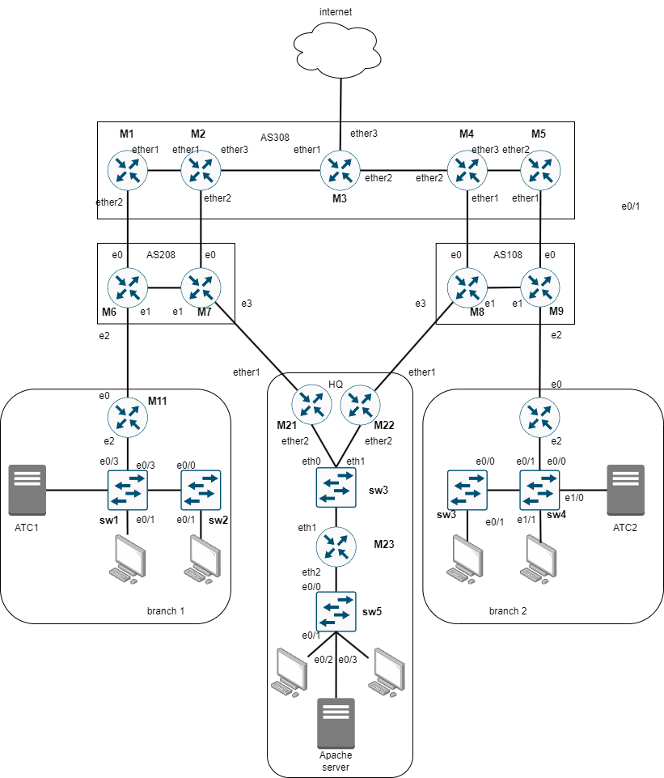

Рисунок 1 – Примерная схема сети

## **1.1 Схема сети**

Схема сети L1 показана в приложении А.

Схема сети L2 показана в приложении Б.

Схема сети L3 показана в приложении В.

Схема маршрутизации показана в приложении Г.

Далее приведены IP-планы филиалов и провайдеров.

В таблице 1 показан IP-план главного офиса.

Таблица 1 – IP-план главного офиса

|  |  |  |  |
| --- | --- | --- | --- |
| Главный офис | | | |
| Оборудование | Интерфейс | IP-адрес | Маска |
| Mikrotik 7.14.2 M21 (to f1) | ether1 | DHCP (208.168.11.5) | 24 |
| ether2 | 208.168.1.1 | 24 |
| vrrp1 | 208.168.1.88 | 24 |
| gre to f1 | 200.8.11.5 | 24 |
| gre to f2 | 200.8.17.5 | 24 |
| Mikrotik 7.14.2 M22 (to f2) | ether1 | DHCP (208.168.17.5) | 24 |
| ether2 | 208.168.1.2 | 24 |
| vrrp1 | 208.168.1.88 | 24 |
| gre to f1 | 200.8.11.5 | 24 |
| gre to f2 | 200.8.17.5 | 24 |
| Mikrotik 7.14.2 M23 | ether1 | 208.168.1.3 | 24 |
| ether2 | 208.168.3.1 | 24 |
| Cisco l2 | vlan10 | 208.168.3.1 | 24 |
| vlan100 | 208.168.2.1 | 24 |
| Apache2 | Ethernet0 | 208.168.3.100 | 24 |
| PC1 | Ethernet0 | DHCP (208.168.2.0) | 24 |
| PC2 | Ethernet0 | DHCP (208.168.3.0) | 24 |

В таблице 2 показан IP-план первого филиала

Таблица 2 – IP-план первого филиала

|  |  |  |  |
| --- | --- | --- | --- |
| Филиал №1 | | | |
| Оборудование | Интерфейс | IP-адрес | Маска |
| Mikrotik 7.14.2 M11 | ether1 | DHCP (200.8.6.5) | - |
| ether3 | 10.8.1.1 | 24 |
| gre to hq | 10.8.11.1 | 24 |
| L2 S1 (Cisco switch) | vlan 10 | 10.8.10.1 | 24 |
| vlan 100 | 10.8.20.1 | 24 |
| L2 S2 (Cisco switch) | vlan 10 | 10.8.10.1 | 24 |
| vlan 100 | 10.8.20.1 | 24 |
| ATC1 | Ethernet0 | 10.8.20.10 | 24 |
| PC3 | Ethernet0 | DHCP (10.8.10.0) | 24 |
| PC4 | Ethernet0 | DHCP (10.8.10.0) | 24 |

В таблице 3 показан IP-план второго филиала

Таблица 3 – IP-план второго филиала

|  |  |  |  |  |
| --- | --- | --- | --- | --- |
| Филиал №1 | | | | |
| Оборудование | Интерфейс | IP-адрес | Маска |
| Mikrotik 7.14.2 M11 | ether1 | DHCP (200.8.9.5) | - |
| ether3 | 10.8.4.1 | 24 |
| gre to hq | 10.8.17.1 | 24 |
| L2 S1 (Cisco switch) | vlan 10 | 10.8.4.1 | 24 |
| vlan 100 | 10.8.40.1 | 24 |
| L2 S2 (Cisco switch) | vlan 10 | 10.8.4.1 | 24 |
| vlan 100 | 10.8.40.1 | 24 |
| ATC1 | Ethernet0 | 10.8.40.20 | 24 |
| PC5 | Ethernet0 | DHCP (10.8.4.0) | 24 |
| PC6 | Ethernet0 | DHCP (10.8.40.0) | 24 |

## **1.2 Оборудование**

Оборудование, выбранное для настройки филиалов, показано в таблице 4.

Таблица 4 – Оборудование филиалов

|  |  |
| --- | --- |
| Оборудование филиалов | |
| Кол-во | Наименование |
| 3 | Mikrotik 7.14.2 |
| 2 | Mikrotik 7.11.2 |
| 6 | PC |
| 1 | Коммутатор (не управляемый) |
| 5 | Cisco L2 |

# 

# **2 Организация сетевого администрирования**

## **2.1 Настройка сети провайдера**

IP-адреса были назначены в сети провайдера, динамическая маршрутизация реализована через OSPF и IS-IS. Существуют 3 провайдера в сети, у которых настроены соседские отношения по BGP. Провайдеры также предоставляют клиентам адреса через DHCP. Весь трафик сети выходит в интернет через провайдера AS308.

## **2.2. Базовая настройка филиалов.**

В сети были назначены локальные IP-адреса маршрутизаторам, а для общения филиалов между собой адреса выдавались провайдером. На схемах 2 и 3 показан процесс получения адресов.

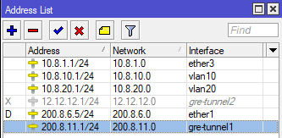

Рисунок 2 – Статический адрес на Brunch1

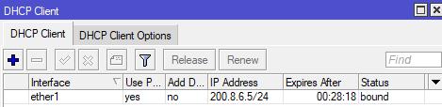

Рисунок 3 – Динамический адрес на Brunch1

Аналогично были настроены маршрутизаторы Mikrotik.

После настройки адресации необходимо создать статические маршруты, чтобы попасть к другим внешним адресам филиалов, это показано на рисунке 4.



Рисунок 4 – Статическая маршрутизация Brunch1-2

Аналогично были настроены другие маршрутизаторы Mikrotik.

## **2.3 Настройка VRRP в главном офисе**

В главном офисе VRRP протокол для повышения отказоустойчивости сети. Создаем интерфейс VRRP, задаем на нем адрес и меняем на интерфейсе, также на Backup маршрутизаторах и уменьшаем приоритет. Настройка показана на рисунках 5 и 6.

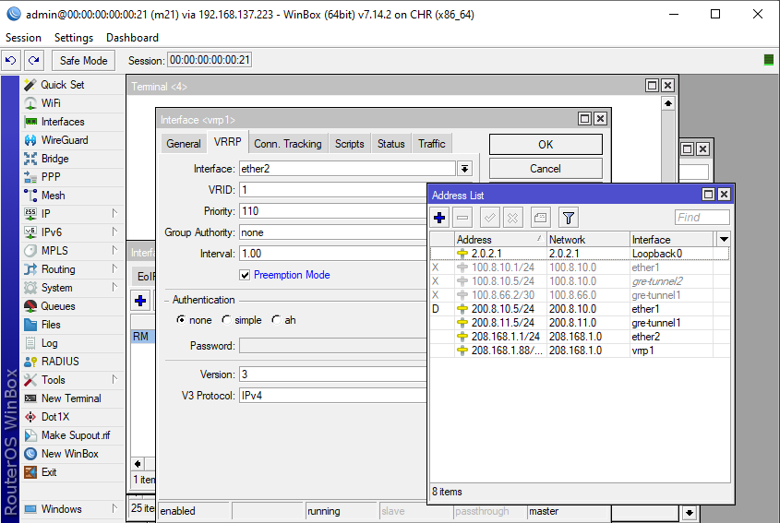

Рисунок 5 – Настройка Backup vrrp на M22

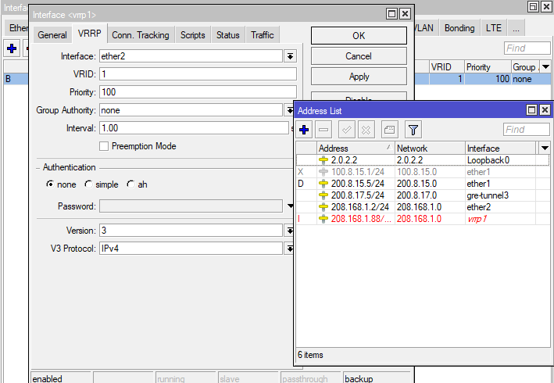

Рисунок 6 – Настройка Master vrrp на M23

## **Настройка NAT**

Для того чтобы клиенты могли выходить в интернет, необходимо настроить NAT. Для этого потребуется создать правило в firewall. После чего все локальные адреса будут автоматически заменяться на публичные адреса исходящих интерфейсов. Пример настройки NAT для M22 представлен на рисунке 7.

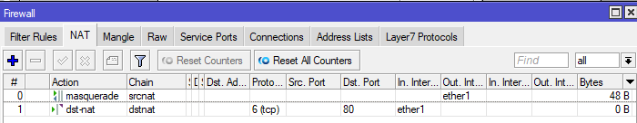

Рисунок 7 - Настройка NAT

Для проверки работы ранее проделанных настроек с PC1 был отправлен эхо-запрос, предоставленный на рисунке 8, на адрес 8.8.4.4, в результате чего адрес источника изменился на глобальный адрес.

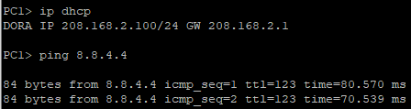

Рисунок 8 - Проверка работы NAT

Чтобы сайт компании был доступен из интеренета нужно настроить port forwarding. Пример настройки NAT для M22 и M3 представлен на рисунке 8 и 9.

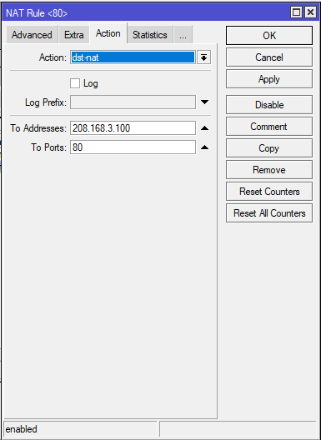

Рисунок 9 – Настройка port forwarding на M22

## 

Рисунок 10 – Настройка port forwarding на M3

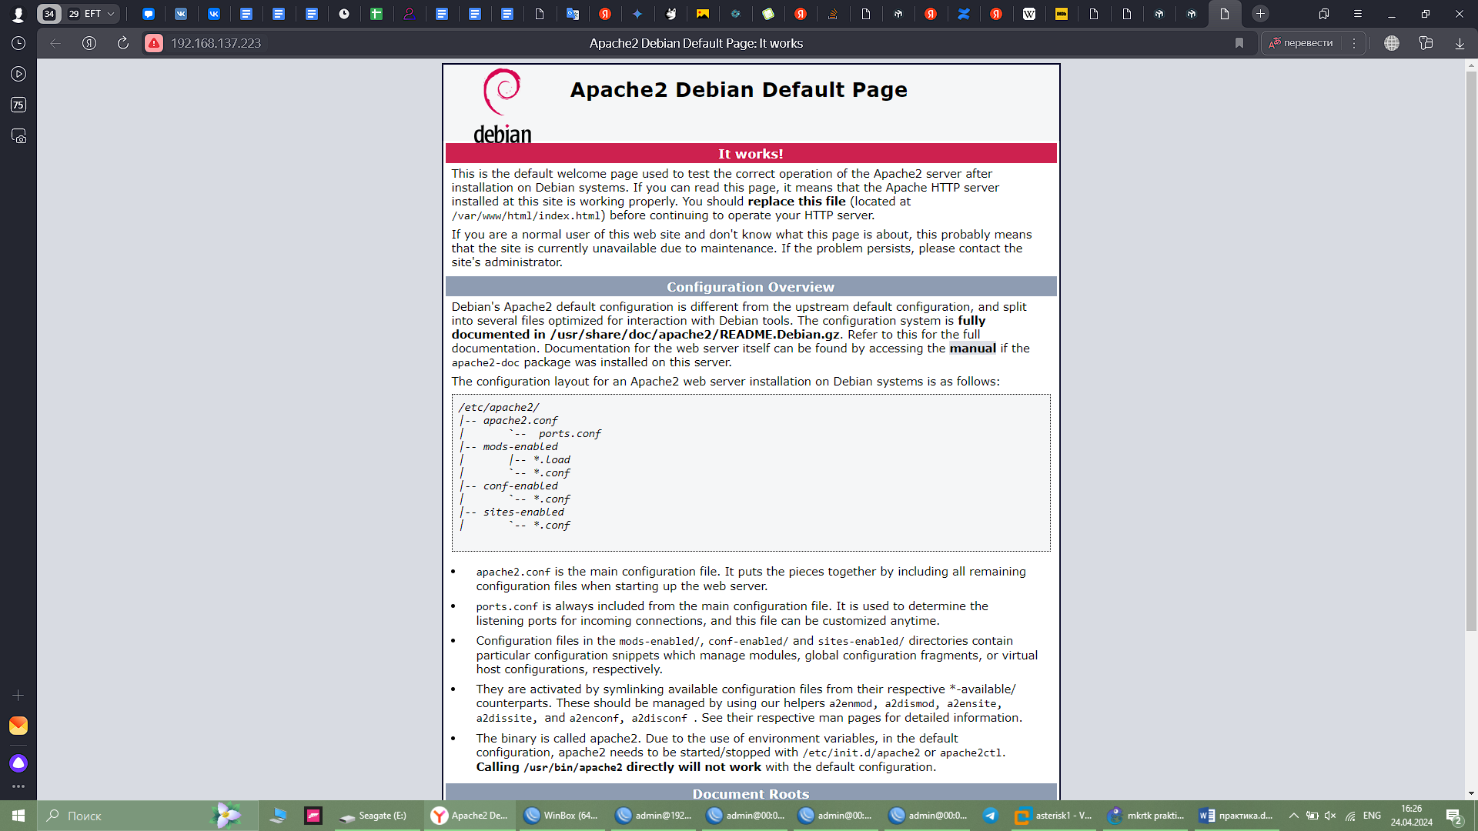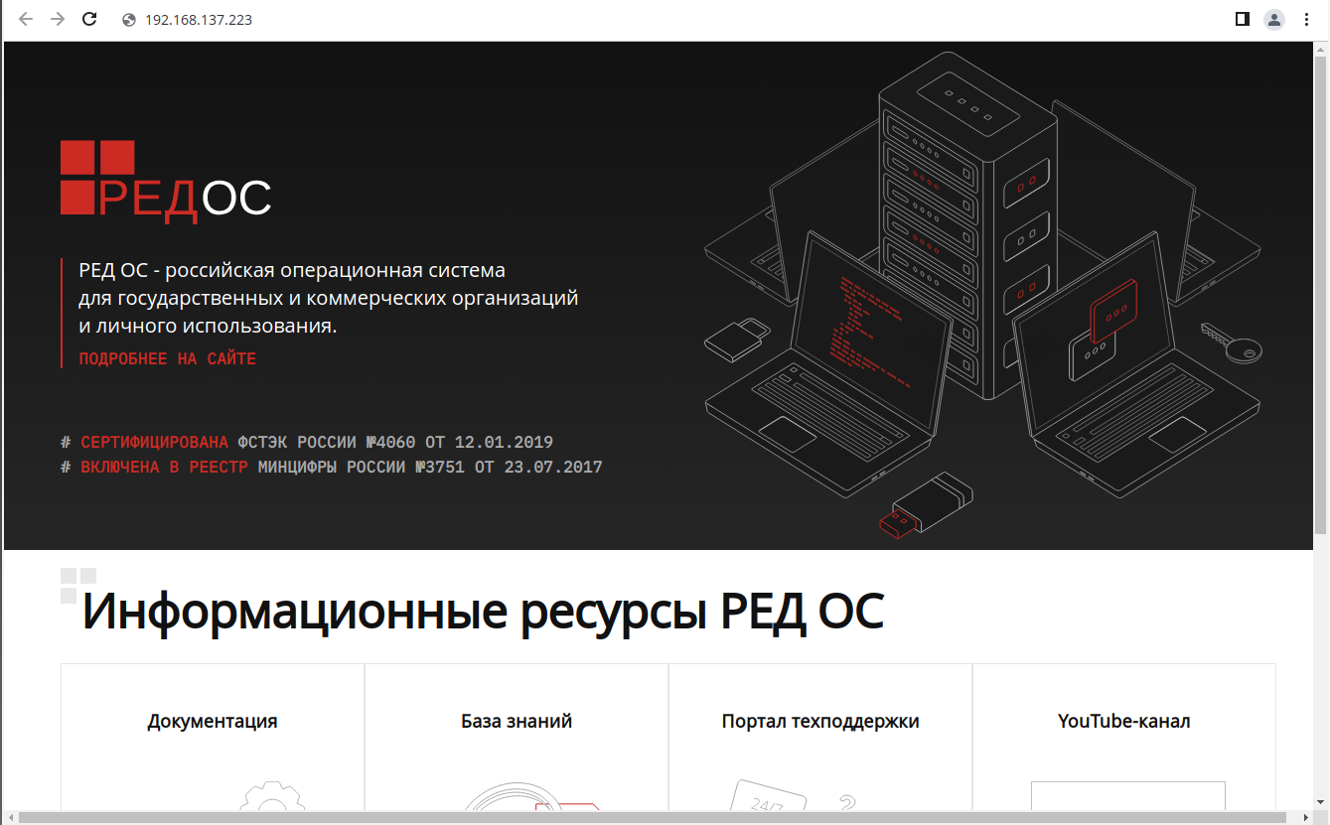

Рисунок 11 – Проверка работоспосбности

## 

## **3 Управление сетевыми сервисами**

Начнем настройку DHCP и связности между филиалами.

## **3.1 Настройка DHCP в филиалах**

В филиалах и главном офисе настроена динамическая выдача адресов. DHCP привязан к номеру VLAN.

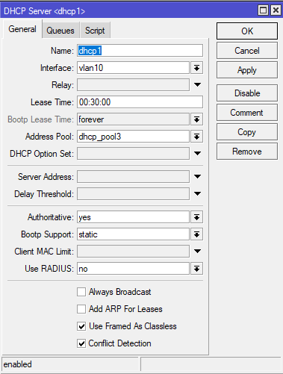

Рисунок 12 – Настройка DHCP сервера на Brunch2 M14

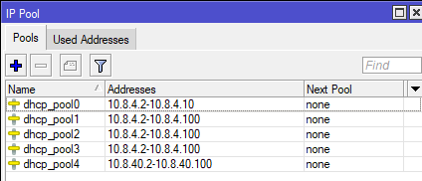

Рисунок 13 – Pool на Brunch2 M14

Аналогично настроены другие Mikrotik маршрутизаторы.

### **3.2 Настройка GRE туннелирования и OSPF**

Весь трафик проходит через главный офис благодаря GRE-туннелированию. Доступ в Интернет осуществляется через главный офис. Настройка GRE-туннелирования показана на рисунках 10 и 11.

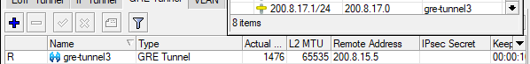

Рисунок 14 – Настройка GRE на Brunch2 m14

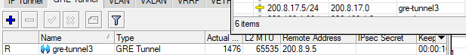

Рисунок 15 – Настройка GRE на HQ M22

Аналогично настроено на других маршрутизаторах в сети

Чтобы локальные сети имели доступ между собой настраивается OSPF внутрь GRE-туннелей.

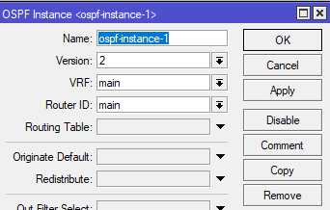

Рисунок 16 – Настройка OSPF instance на Brunch3

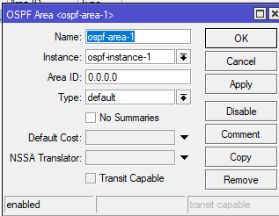

Рисунок 17 – Настройка OSPF area на Brunch3



Рисунок 18 – Настройка OSPF interfaces на Brunch3

Аналогично OSPF настроен на других маршрутизаторах Mikrotik

Проверяем доступность устройств между филиалами. Это изображено на рисунке 15.

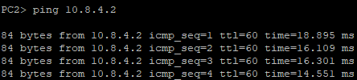

Рисунок 19 – Ping с PC1 PC3

Как видно на рисунке доступ из одного филиала в другой есть, теперь необходимо обеспечить выход в интернет через главный офис.

### **3.3 Настройка DNS в филиалах**

Чтобы обеспечить доступ клиентов к интернету для клиентов нужно только настроить кэширующие DNS сервера. Провайдер непосредтвенно обеспечивает доступ в интернет. Настройка кэширующего DNS показана на рисунках 20 и 21.

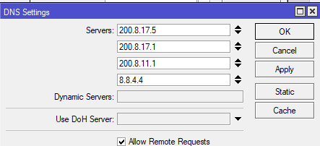

Рисунок 20 – Настройка кэширующего DNS на HQ M22

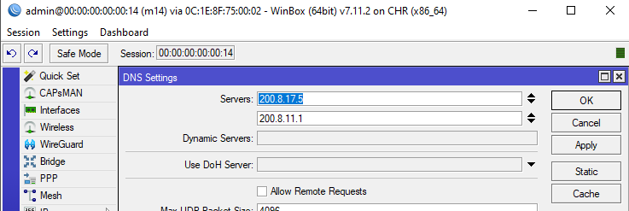

Рисунок 21 – Настройка кэширующего DNS на branch2 M14

На 18 рисунке указывается 2 DNS сервера в других филиалах, так как это обеспечит отказоустойчивость в случае неполадок с одним из них, трафик пойдет на другой. Аналогично настроены и другие маршрутизаторы Mikrotik,

Проверим разрешение имен из филиалов, это показано на рисунках 18 и 19.

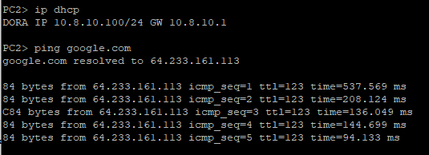

Рисунок 22 – Ping google.com с PC1

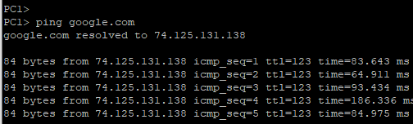

Рисунок 23 – Ping google.com c PC3

### **3.4 Настройка удаленного доступа.**

MikroTik по умолчанию поддерживает функцию подключения по telnet, для настройки удаленного доступа к коммутаторам cisco были введены команды, изображенные на рисунке 24. Для остальных устройств настройки аналогичны.

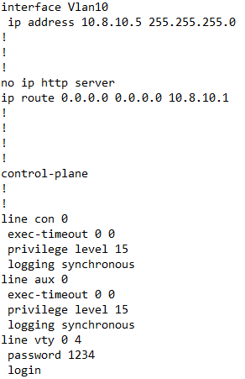

Рисунок 24 – Настройка cisco L2







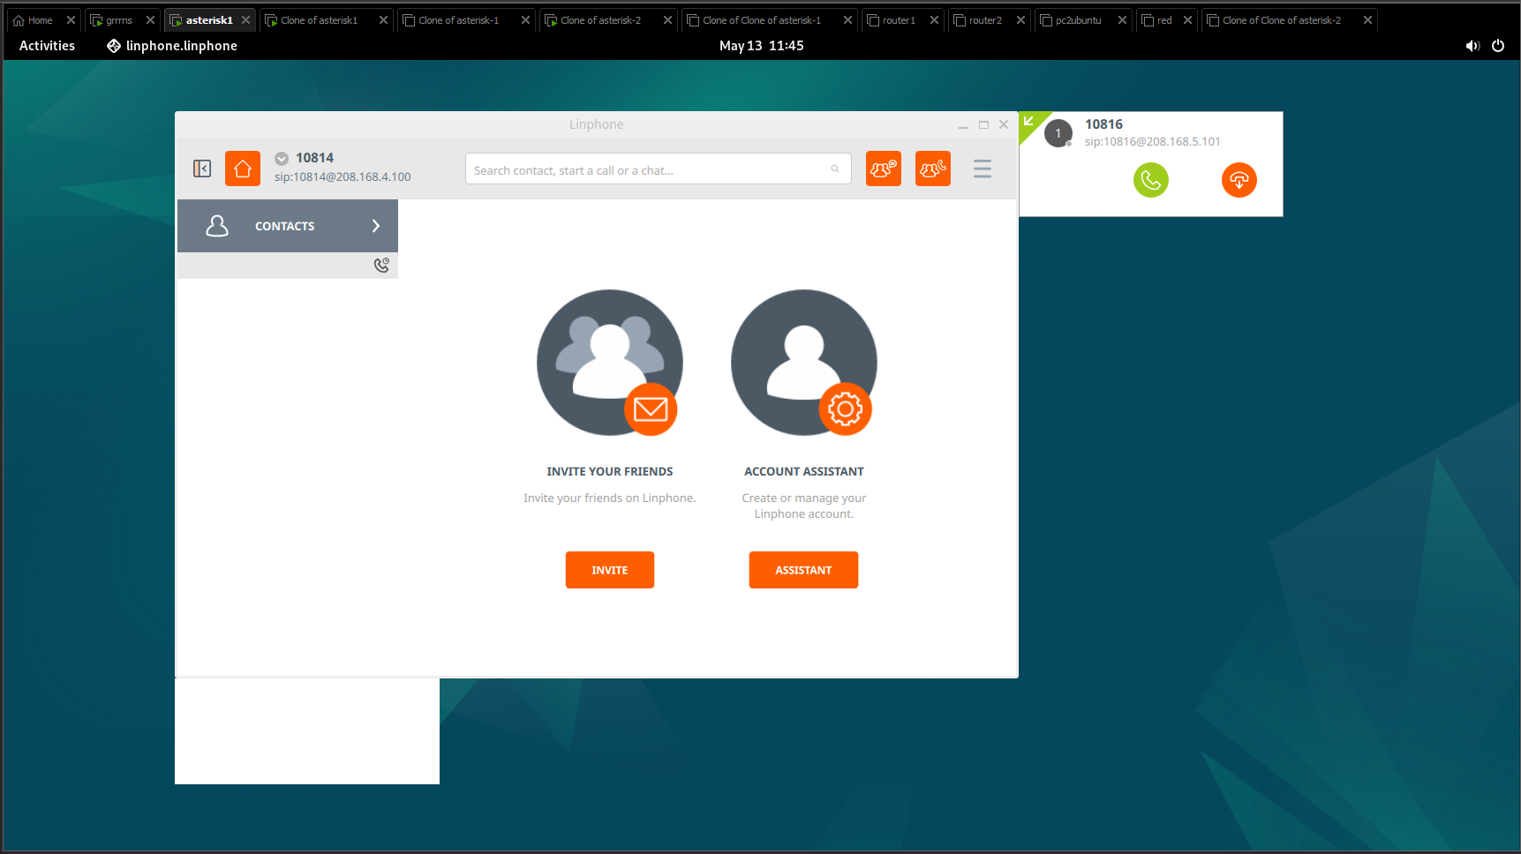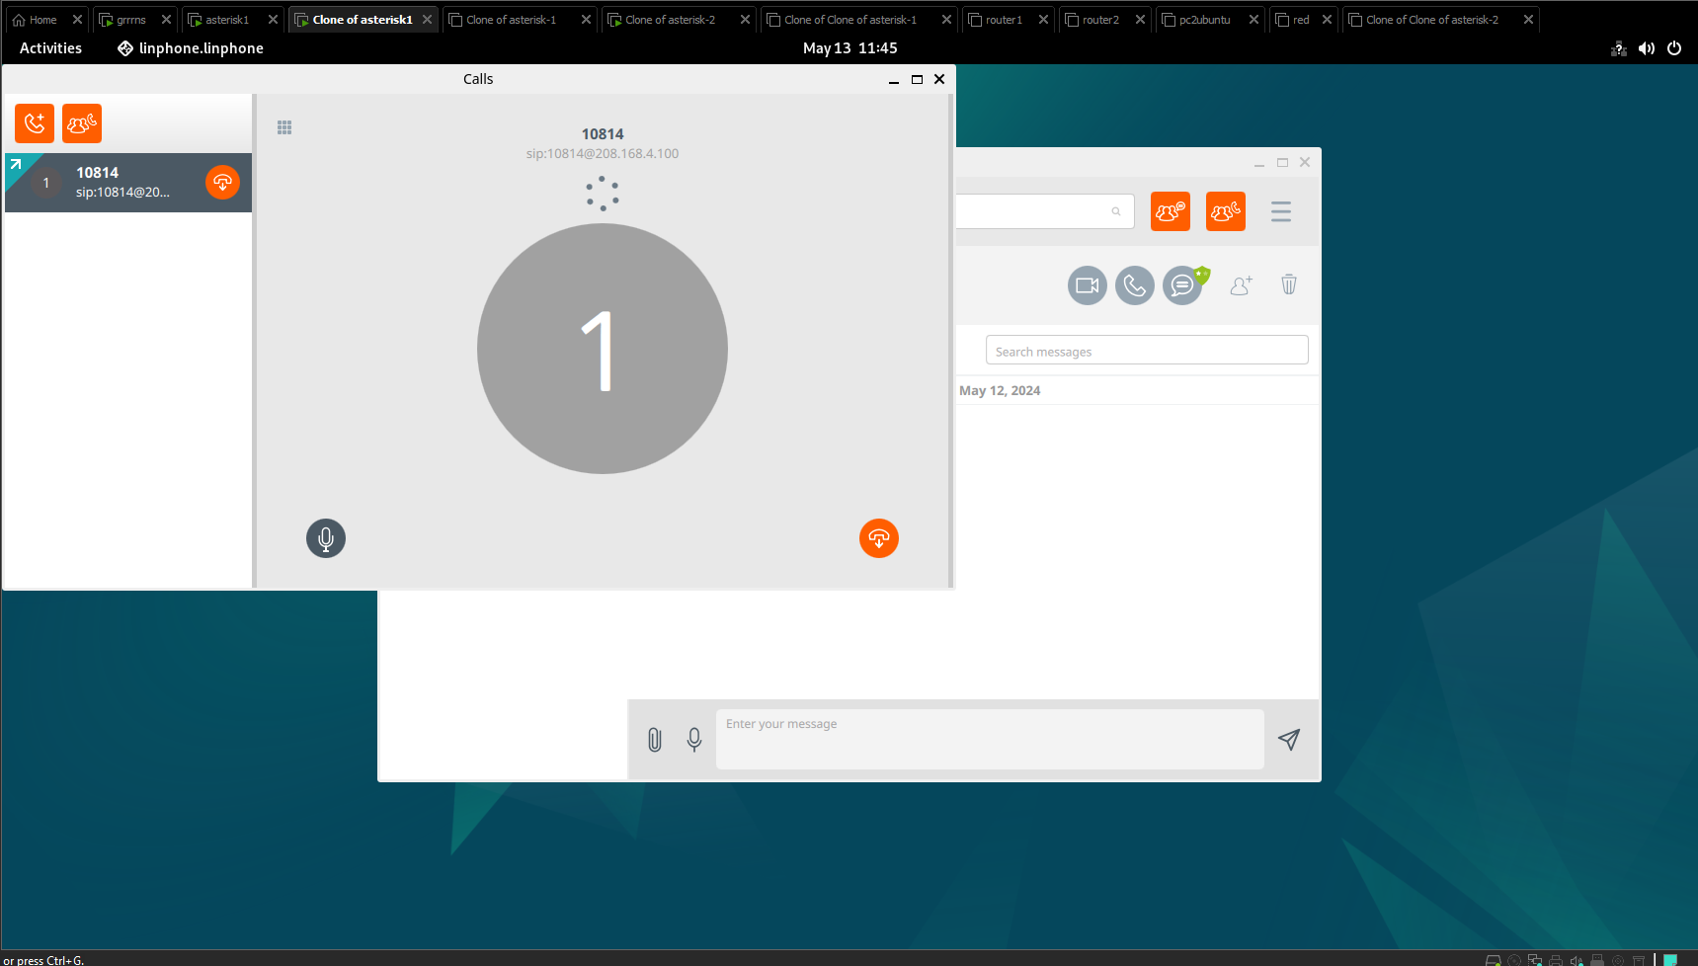

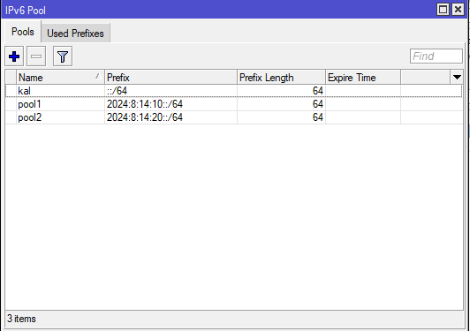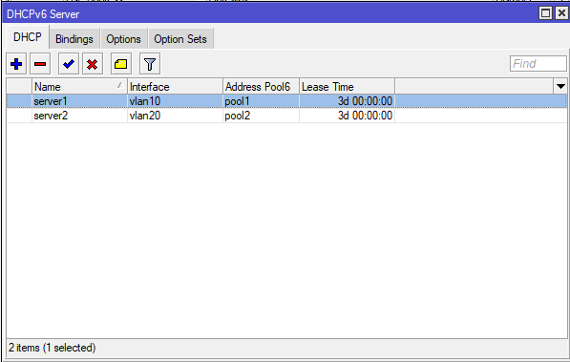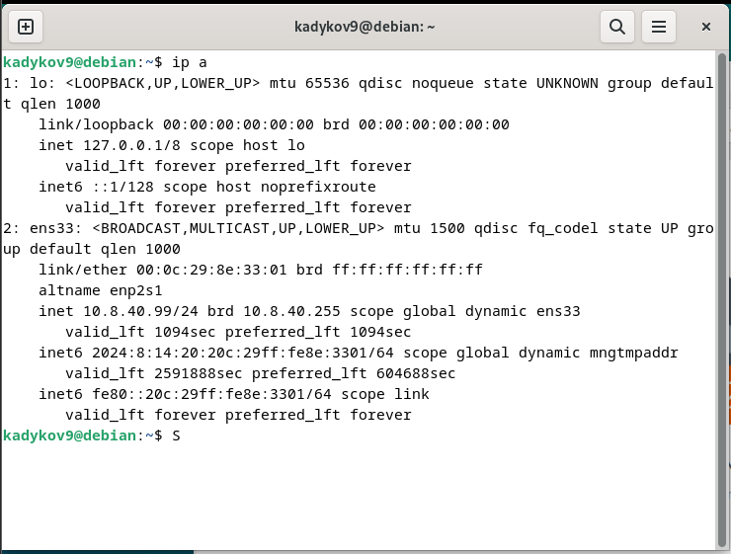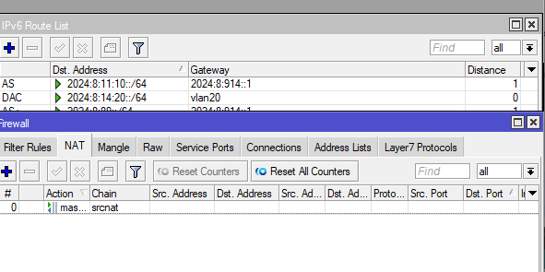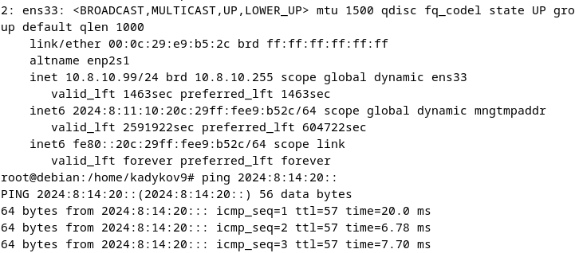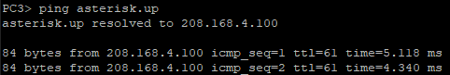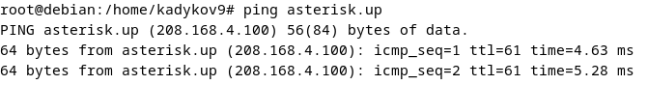

### **ВЫВОД**

В ходе выполнения данной практической работы было проведено исследование и анализ проектирования и настройки провайдерской сети IP-телефонии. Была изучена архитектура сети, технологии IP-телефонии, методы безопасности, а также осуществлено тестирование и отладка оборудования.

В процессе работы было уделено внимание не только техническим аспектам, но и организационным моментам, таким как управление проектом, распределение ресурсов и обучение персонала.

В целом, выполнение данной практической работы позволило углубить знания в области IP-телефонии, приобрести практические навыки в проектировании и настройке сетевых систем, а также развить умения в анализе и решении проблем, возникающих при работе с провайдерской сетью IP-телефонии.

## **СПИСОК ИСПОЛЬЗОВАННЫХ ИСТОЧНИКОВ**

1. Основы компьютерных сетей: Учебное пособие для ученика. – М.: Изд-во «БИНОМ. Лаборатория знаний», 2006, - 167 с.

2. Эксплуатация объектов сетевой инфраструктуры: Учебник для студ. сред. проф. Образования / А.В. Назаров, В.П. Мельников, А.И. Куприянов, А.Н. Енгалычев; под ред. А.В. Назарова. –М.: Издательский центр «Академия», 2014, - 368 с.

3. https://help.mikrotik.com/docs/display/ROS/IS-IS

4.https://new-tel.net/blog/voronka-prodazh-i-ip-telefoniya-sovety-marketologu/

5.https://robotrackkursk.ru/networks/osnovnye-tipy-abonentskih-telefonnyh-linij-i-uslug.html

# **ПРИЛОЖЕНИЕ А**

**Схема L1**

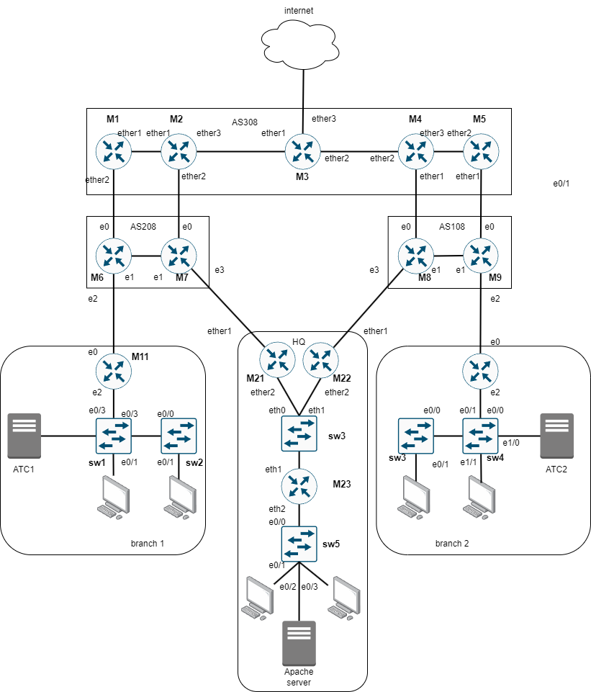

# **ПРИЛОЖЕНИЕ Б**

**Схема L2**

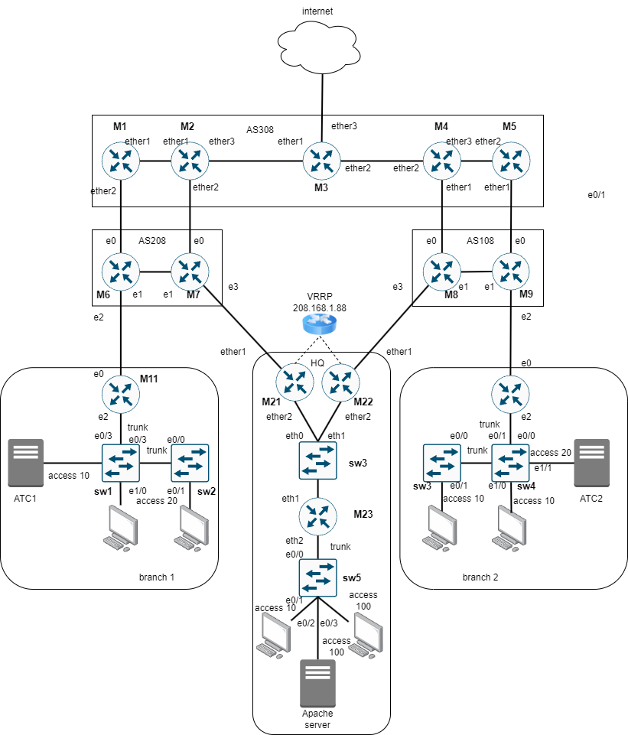

# **ПРИЛОЖЕНИЕ В**

**Схема L3**

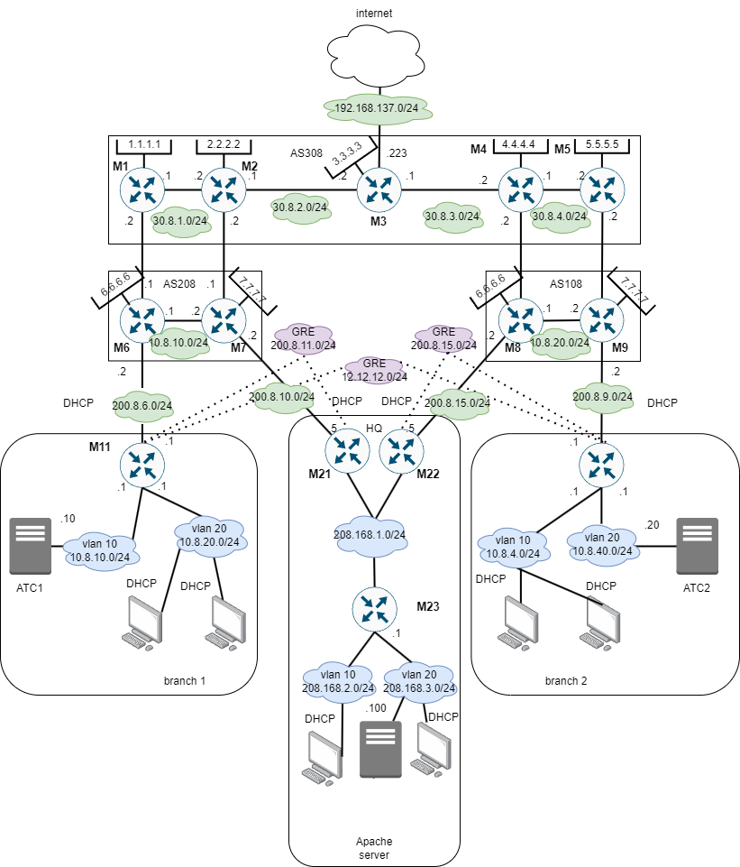

# **ПРИЛОЖЕНИЕ Г**

**Схема маршрутизации**

